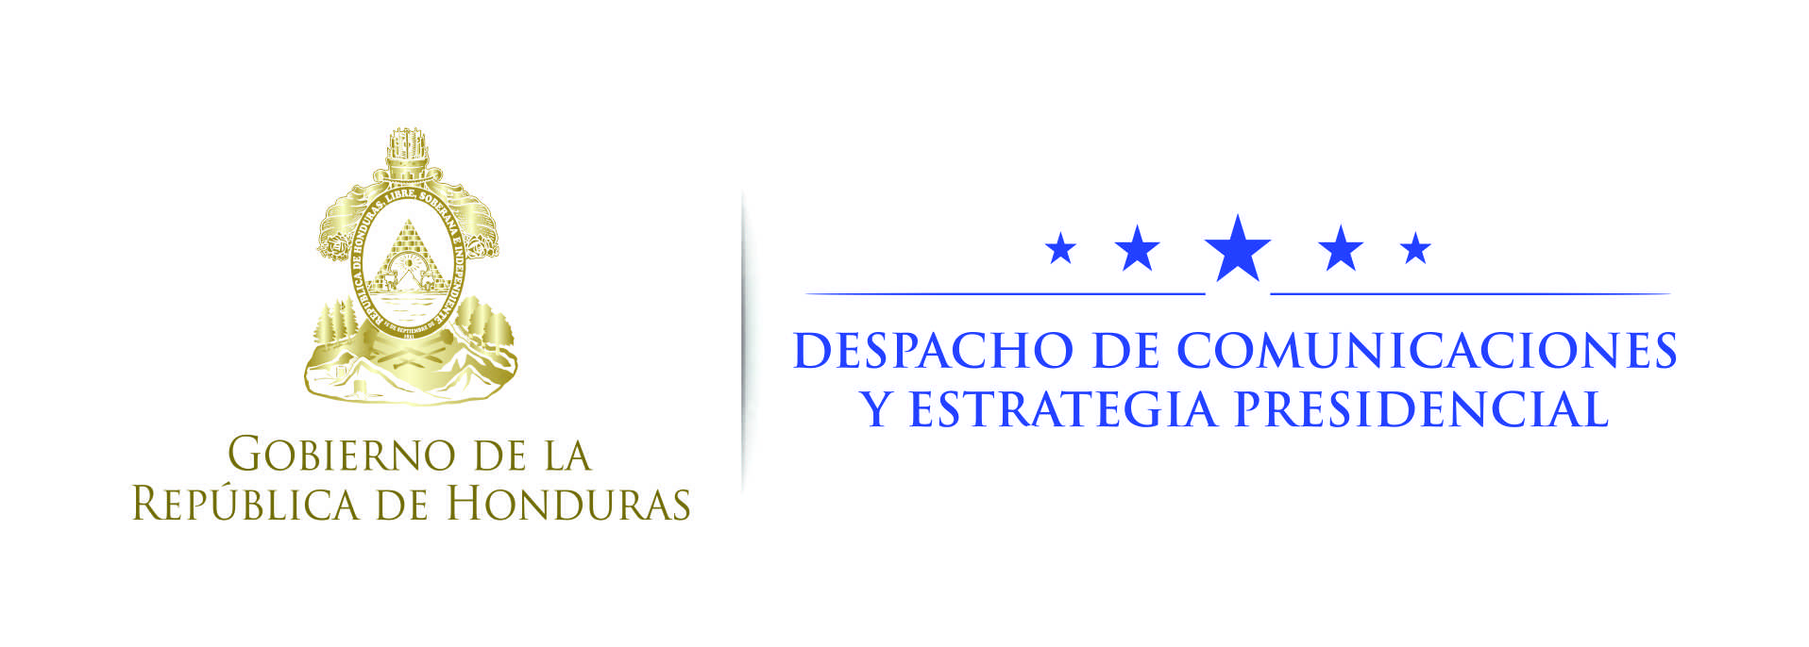

NOTA DE PRENSA

En la tercera Copa Presidente:

Motagua visita Valle, Olimpia viaja a El Pedernal y Juticalpa inicia defensa del título en Danlí

- Los 32 partidos de la primera fase de la Copa Presidente arrancan el sábado con importantes encuentros en todo el país

Tegucigalpa, 17 de enero. La tercera edición de la Copa Presidente este fin de semana con la realización de los 32 partidos que incluyen a los 64 participantes en la fase inicial, entre los que destacan el choque del actual campeón, Juticalpa FC, que inicia la defensa de su título, con el Juventud Católica de Danlí, El Paraíso.

El Juticalpa, campeón de la última edición, se enfrentará al Juventud Católica el próximo domingo a partir de las 2:00 de la tarde, en el estadio Marcelo Tinoco.

En el acto de lanzamiento de la Copa Presidente, el lunes en Casa de Gobierno, directivos y representantes del fútbol se mostraron optimistas del éxito de la tercera edición del torneo, que incluye a equipos de la Liga Nacional, Liga de Ascenso y Liga Mayor de todo el país.

El Motagua, el actual campeón de Liga, debuta en la Copa Presidente el sábado a las 3:00 de la tarde, cuando visite al Gremio FC en el estadio Tommy Zambrano de Goascorán, Valle.

El Real España visitará la ciudad de Gracias, Lempira, para hacerle frente al FC La Virtud en el estadio Marco Augusto Hernández, el sábado a partir de las 3:00 de la tarde.

El Platense, que es el actual subcampeón de la Liga Nacional, visitará Quimistán, Santa Bárbara, para jugar contra el San Juan de esa localidad, el sábado a las 4:00 de la tarde.

Una doble jornada de la Copa Presidente se realizará el domingo en el estadio Julio Galindo de Roatán, cuando a las 12.00 del mediodía se juegue el partido preliminar entre el Vida Insular y el Arsenal y a partir de las 3:00 se enfrenten el Dortmond contra el Vida FC.

El Marathón, que marcha como líder del actual torneo de Liga, visitará el sábado a partir de las 3:00 de la tarde el estadio Alfredo León Gómez de Tela para afrontar su compromiso contra el Cerro Porteño.

El Real Sociedad, de Tocoa, se desplazará a la comunidad de Jocón, Yoro, para dirimir su pase a la siguiente fase de la Copa Presidente contra el Atlético Joconeño, el sábado desde las 2:00 de la tarde.

Por su parte, el Honduras Progreso tiene que buscar su boleto a la segunda fase contra el Atlético Municipal de Tocoa, Colón, el sábado 21 de enero a contar de las 3:00 de la tarde en el estadio Francisco Martínez Durón.

Olimpia, el primer campeón de la Copa, visitará el municipio de El Pedernal, Francisco Morazán, para buscar su tercer pase consecutivo a segunda ronda, frente al San Rafael FC, el domingo desde la 1:00 de la tarde en el estadio Maturave de la localidad.

El Social Sol, de Olanchito, se enfrentará al Sampdoria de Sonaguera, Colón, el domingo 22 a contar de las 2:00 de la tarde, en el estadio Juan de Dios Martínez.

La Copa Presidente se realizará en 2017 en su tercera edición bajo el mismo formato de competencia, con la participación de 64 equipos: 10 de Liga Nacional, 28 de Liga de Ascenso y 24 de la Liga Mayor.

La primera fase comprende emparejamientos que permitan clasificar a 32 equipos a la siguiente ronda con partidos de ida. Luego se juega la segunda etapa para clasificar a 16 equipos a los octavos de final.

A partir de los cuartos de final, la serie se dirime en series a ida y vuelta. Olimpia es el campeón de la primera edición y Juticalpa el mejor de la edición 2016. Para la edición 2017 igual se mantiene el premio de Copa y 500 mil lempiras para el primer lugar.

